**Bd pet’s care :**

* CAMBIAR EL MER
* REVISAR EL SCRIPT
* CAMBIAR EL MODELO RELACIONAL

MANUAL DE CONFIGURACION DE BD

* Revisar las versiones de la bd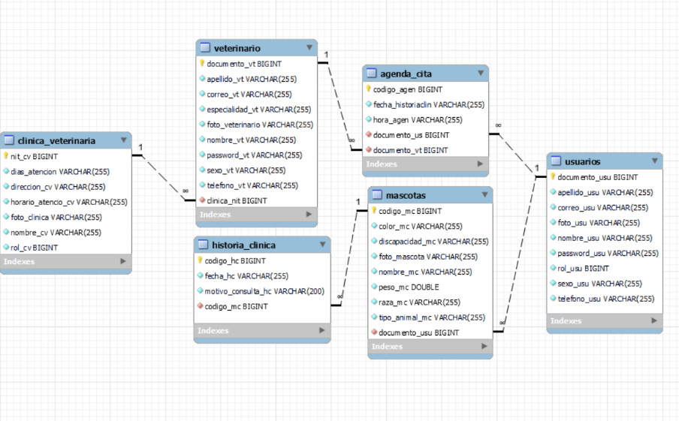

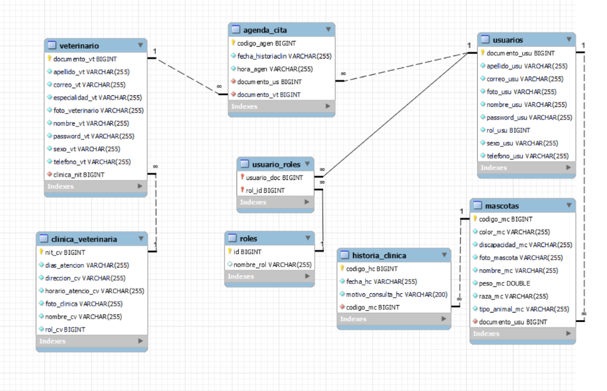

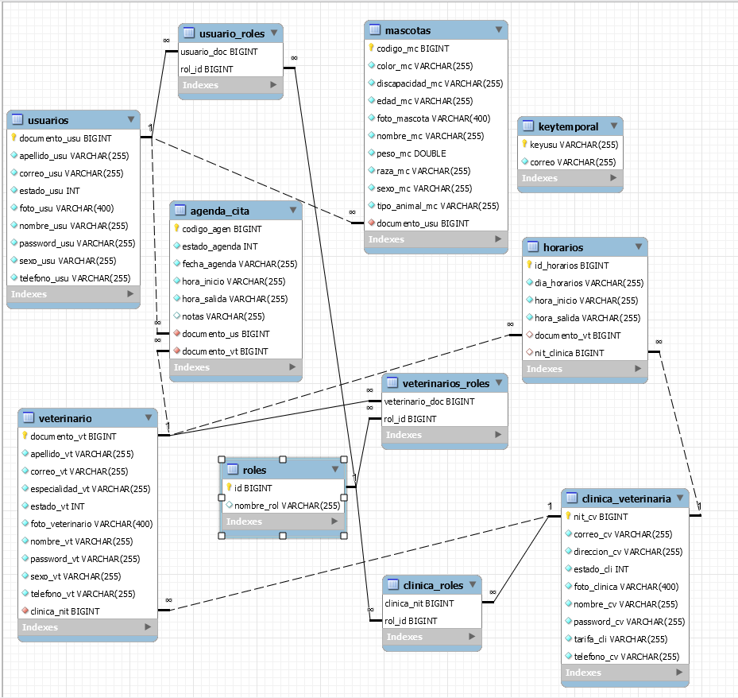

* Actualizar diccionario de datos

XAMPP

* Revisar que la instalación de XAMPP si sea entregable